MD.050機能拡張に当たっての機能設計書
株式会社伊藤園
営業システム構築プロジェクト
アドオン：補填・実卸単価チェック情報集計
販売物流
作成者: SCS 中林俊和
作成日: March 3, 2009
最終更新日: June 5, 2009
文書参照番号: MD050_COS_017_A01
版: Issue3.1
タイトル、主題、最終更新日、参照番号、および版には、Wordのブックマークが付けられており、文書のヘッダーおよびフッターを簡単に作成できます。これらを変更する場合は、誤ってブックマークを削除しないように注意してください。ブックマークを表示するには、「ツール」->「オプション...」コマンドを選択し、「表示」タブを選択します。次に、「表示項目」領域の「ブックマーク」オプションをチェックします。

承認:
株式会社伊藤園
住商情報システム株式会社
承認者の行を追加するには、表の最後のセルで[Tab]を押します。
コピー番号 _____
この表紙ページの項目は、必要に応じて削除できます。たとえば、コピー番号は、管理対象の文書でコピーの配布状況を把握する必要がある場合にのみ必要です。

文書管理

変更記録

日付 | 作成者 | 版 | 変更時の参考資料
3-Mar-09 | SCS中林俊和 | Draft1A | 以前の文書なし
11-Mar-09 | SCS中林俊和 | Issue1.0 | Issue化
11-Mar-09 | SCS中林俊和 | Draft2.0A | 内部設計
16-Mar-09 | SCS中林俊和 | Issue2.0 | Issue化
27-Mar-09 | SCS中林俊和 | Draft3.0A | 内部設計後修正
20-Apr-09 | SCS冨田信 | Issue3.0 | Issue化
14-May-09 | SCS宮田隆史 | Issue3.1 | T1_0994対応  抽出基準単価 ：99999999999.99  ↓変更  抽出基準単価 ：9999999999.99

レビューア

名前 | 職位

配布

コピー番号 | 名前 | 配布先
 | ライブラリ・マスター | プロジェクト・ライブラリ
 |  | プロジェクト・マネージャ

目次.
文書管理 ii
変更記録 ii
レビューア ii
配布 ii
補填・実卸単価チェック情報集計 機能 1
序説 1
関連文書 1
モジュール構成 1
機能プロセス・フロー 2
参考資料および補足 3
A. 補填・実卸単価チェック情報集計 4
業務規約 4
システム前提条件 4
モジュール機能概要 5
コンカレント起動条件 6
コンカレント・プログラム実行タイミングおよびサイクル 6
コンカレント・プログラム入力項目 6
処理結果レポート出力項目 7
ユーザー手順 7
モジュール詳細機能フロー 9
機能詳細 10
メッセージ一覧 15
リカバリ手順 15
この成果物の未完了の課題と完了済みの課題 17
未完了の課題 17
完了済みの課題 17

機能
タイトル部＜機能名＞は、表紙部の＜機能名＞を参照しています。表紙の変更が反映されない場合には、＜機能名＞部にカーソルを合わせ、「フィールドの更新」（F9キー）を行います。
この文書の記述対象となる「機能」とは、以下に定義されるもので、1つ以上のモジュール（コンカレント・プログラム、フォーム、帳票のいずれか）から構成されます。
・ユーザー操作を伴うもの：
一連のオペレーション（ナビゲータ・パス）単位
・ユーザー操作を伴わないもの：
目的や機能仕様などで明らかに分割できる1単位

序説
この文書の記述対象となる機能を定義します。
＜関連文書番号＞および＜成果物名＞は、後述の「関連文書」節にも記述します。
＜機能ID＞および＜機能名＞は、MD.020 もしくはBR.030を参照します。
この文書は、関連文書「機能一覧」、「システムプロセスフロー」で定義された機能を記述対象としています。

関連文書
この文書の関連文書を記述します。該当する関連文書が存在しない場合には、その成果物名、文書参照番号は削除して下さい。

No | 成果物名 | 主題 | 文書参照番号
1 | MD050_機能一覧 | 販売 | MD050_SPL_COS_001
2 | MD050_システムプロセスフロー | 販売実績集計処理 | MD050_SPF_COS_017
3 | MD050_概念データモデル | 販売 | MD050_CDM_COS_017
4 | MD050_論理データモデル | 販売 | MD050_LDM_COS_017

モジュール構成
この機能を構成するモジュールの一覧とその概略を箇条書きで記述します。次の章以降は、モジュールごとの記述となります。また、ここで記述したモジュール名がAOLへのプログラム・モジュール登録名称となります。
モジュールの種類は、「フォーム」、「コンカレント・プログラム」、「帳票」からいずれか1つを選択し、記述して下さい。その際に括弧は削除して下さい。
モジュール名の前には、モジュール番号を記載して下さい。モジュール番号は、アルファベット（大文字）とします。
概要の記述は、モジュールを大まかに説明する程度にとどめ、詳細はモジュールごとの「モジュール機能詳細」に記述して下さい。記述内容の重複は避けてください。
この機能は、以下のモジュールで構成されます。

A. 補填・実卸単価チェック情報集計 コンカレント・プログラム
販売実績から売上区分「補填」の実績集計データ、
又は卸単価チェック用の集計データを作成します。

機能プロセス・フロー
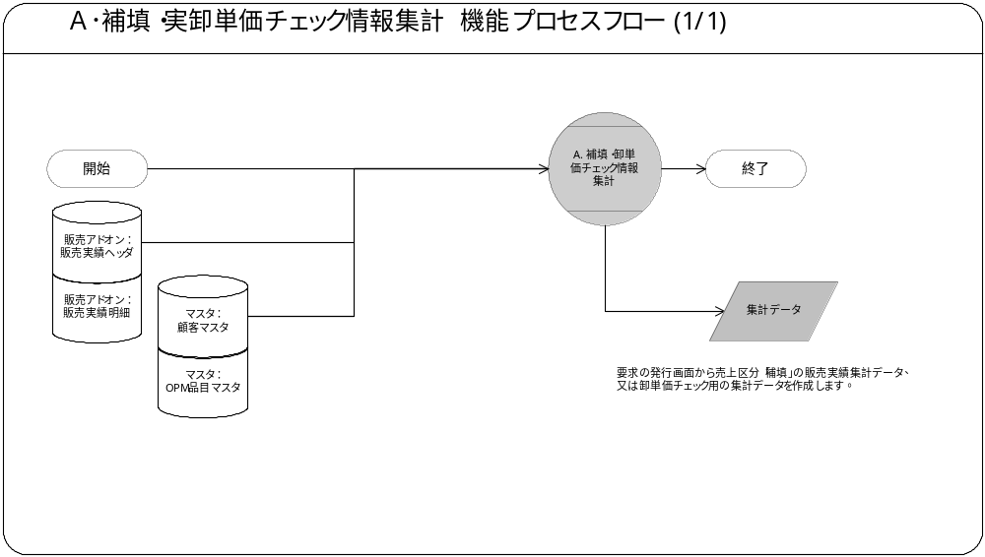

参考資料および補足
なし

A. 補填・実卸単価チェック情報集計
＜モジュールD名称＞には、前述の「モジュール構成」で箇条書きしたモジュール名を記述します。
モジュール名の前には、モジュール番号を記載して下さい。モジュール番号は、アルファベット（大文字）とします。
この機能が複数の帳票モジュールから構成される場合は、この章を繰り返して記述します。また、帳票モジュールが存在しない場合は、この章を削除して下さい。
ソース・プログラムの再利用をする場合は、下記の例のように参照するモジュール名称を記述します。さらに、「業務規約」、「システム前提条件」、「帳票プログラム入力項目」を記述し、その他の節は全て削除します。
例：
このモジュールは、＜モジュール番号＞．＜参照するモジュール名称＞のソース・プログラムを再利用します。詳細は、＜モジュール番号＞．＜参照するモジュール名称＞の章を参照して下さい。

業務規約
このモジュールで実装されるビジネスルールを箇条書きで記述します。
このモジュールが満たすべき、目標時間を記載します。
このモジュールは以下の業務上の要件を実現します。
- 売上区分「補填」で伝票入力された実績の把握。
新システムにて売上区分「補填」が追加されたましたが帳票・画面・情報系
どの機能においても、当区分の実績を把握することが出来ません。
売上区分「補填」に関する実績を拠点・顧客・品目単位で集計し
実績の把握を行います。

- ホストで出力している「政策商品卸単価チェックリスト」の代替機能。
月間の実卸単価が指定基準を下回っている実績を拠点・顧客・商品別に
抽出・集計します。
（協賛見本を考慮に入れた実卸単価のチェック用）

システム前提条件
このモジュールが正常に動作するためのシステム内部での前提条件（終了しているべき処理、同時実行が不可能な処理など）を箇条書きで記述します。
特筆すべき前提条件がない場合は、この節を削除して下さい。
このモジュールは以下のシステム上の条件が満たされていることを前提に設計されています。
- 本機能の利用者について
本機能の利用者には業務管理部の方を想定しており、不特定多数の方が本機能を利用されることは想定されておりません。
- セキュリティ管理について
上記記載の通り、本機能の利用者には業務管理部の方のみを想定しておりますが
モジュールではセキュリティの考慮を行いません。
利用者の制限は職責管理にて行って頂きます。
- 本機能実行時の注意事項について
本機能は販売実績明細の月間集計処理となる為、高い負荷が掛かります。
実行時にはシステム運用管理者と相談の上、処理タイミングを調整して頂きます。
- 出力結果の取得方法について
出力処理の結果はコンカレントの「出力の表示」に出力されます。
利用者ご自身でコピー＆ペーストでExcelに貼り付けて頂きます。
- 出力結果の書式設定について
本処理はExcelでの後続作業を行うための元データ作成を目的にしています。
従って数値項目の前ゼロ補完、小数部の桁揃え等は行いません。
Excel側の書式設定で対応して頂きます。
- 出力結果のソート順について
本機能では出力項目（拠点、顧客、品目）でのソートのみとします。
地区、本部等によるソート・集計についてはExcelにて対応して頂きます。
- 非在庫品目の扱いについて
本処理においては非在庫品目は無条件に抽出・集計の対象外とします。

モジュール機能概要
このモジュールが備える機能を文章もしくは箇条書きで記述します。ここでは、｢モジュール構成｣で記述した内容より詳細な説明を記載します。
このモジュールは、以下にあげる機能を備えています。
入力パラメータ．処理区分に「補填集計」が指定された場合、
売上区分が「補填」である取引のみ販売実績から集計情報を作成します。

入力パラメータ．処理区分に「卸単価チェック情報集計」が指定された場合、
売上区分が「通常、特売、協賛」である取引のみ販売実績から集計情報を作成します。
この時は品目コード、実卸単価は入力必須となり指定品目で実卸単価が指定単価未満の取引のみ抽出し集計情報を作成します。

1 補填・実卸単価チェック情報集計 -出力項目

集計情報の出力項目は以下の通りです。
- 数値型の桁指定はOracleDB定義に従い記載してあります。 例：「4,2」（整数２桁＆小数２桁）
尚、データ型は参考情報として取得元の型を明記しています。
（出力先が可変長ファイルであり、明示的な制限がない為）
項目名 | 説明 | データ型 | グルーピング | データ取得元又は算出式 |  | 備考
 |  | 左揃え
拠点コード | 出荷先顧客の売上拠点 | 文字列  4 | グループ | 販売実績ヘッダ  売上拠点コード
拠点名称 | 拠点の名称 | 文字列  240 | グループ | 顧客マスタ  略称
顧客コード | 出荷先顧客コード | 文字列  9 | グループ | 販売実績ヘッダ  顧客【納品先】
顧客名称 | 顧客の名称 | 文字列  240 | グループ | 顧客マスタ  略称
品目コード | 品目コード | 文字列  5 | グループ | 販売実績明細  品目コード
品目名称 | 品目名称 | 文字列  20 | グループ | 品目アドオン  略称
売上基準数量合計 | 抽出条件を満たす数量の合計 | 数値  9,2 | 合計 | 販売実績明細  基準数量 |  | 左記集計から「協賛」分の基準数量は除外し、売上に伴う納品分のみの数量を求める。
本体金額合計 | 抽出条件を満たす本体金額の合計 | 数値  12,0 | 合計 | 販売実績明細  本体金額
平均卸単価 | 納品単価の加重平均 | 数値  12,2 | 平均 | 本体金額合計÷基準数量合計 |  | 左記計算から「協賛」分の基準数量は除外し、売上に伴う納品分のみの平均単価を求める。  小数第3位四捨五入。
協賛数量合計 | 協賛見本による出荷本数 | 数値  9,2 | 合計 | 販売実績明細  基準数量 |  | 売上区分が「協賛」分の基準数量のみ集計する。
実卸単価 | 協賛見本出荷を考慮した実卸単価 | 数値  12,2 | 合計 | 本体金額合計÷基準数量合計 |  | 売上区分に関係なく集計・算出処理を行う。  小数第3位四捨五入。

コンカレント起動条件
帳票プログラムを起動する条件を記述します。起動条件が2パターン以上存在する場合には、スタイル｢Number List｣を用いて箇条書きにします。下記の記入例が実態にそぐわない場合には、必ずしもこれに沿って記述する必要はありません。
＜起動条件＞は以下から選択して記述します。以下の選択肢が相応しくない場合は、適切な用語を使用して下さい。
・随時実行：SRS画面からの実行など
・定期実行：スケジュールされた実行
・他モジュールからの実行：画面のボタンからの実行など
・要求セットによる実行：要求セットとしての実行
・他システムから随時実行：EBS以外のシステム（運用監視ツール、連携が必要なシステムなど）から随時実行
・他システムから定期実行：EBS以外のシステム（運用監視ツール、連携が必要なシステムなど）からスケジュール実行
この帳票プログラムは、前述のシステム前提条件を満たし、かつ以下の条件で起動します。
- 随時実行 要求の発行画面から実行します。

コンカレント・プログラム実行タイミングおよびサイクル
コンカレント・プログラムを起動する条件で、「定期実行」と「他システムから定期実行」の場合は、実行タイミングと実行サイクルについて記述します。それ以外の場合は、この節を削除して下さい。
＜実行タイミング＞は以下から選択して記述します。適切な値がない場合は、その内容を記述して下さい。
・「日中バッチ」、「夜間バッチ」
＜実行サイクル＞は以下から選択して記述します。適切な値がない場合は、その内容を記述して下さい。
・「時間毎」、「日次」、「週次」、「月次」、「四半期」、「半期」、「期次」
＜実行サイクルの詳細＞には、実行の時間や日にちにについて詳細条件を記述して下さい。
前述の起動条件ごとの帳票出力タイミングとサイクルは以下のとおりです。
起動条件番号 | 実行タイミング | 実行サイクル | 詳細
1 | 随時 | － | 手動実行

コンカレント・プログラム入力項目

1. 集計対象年月 必須 入力テキスト
集計処理の基準となる業務日付（YYYY/MM）を入力します。
デフォルト値 | 説明
業務日付より取得した年月 | なし

2. 処理区分 必須 値リスト
コンカレントの処理範囲を指定します。
デフォルト値 | 説明
「1:補填集計」
「2:実卸単価チェック情報集計」

3. 品目コード 任意 入力テキスト
品目コードを指定します。
デフォルト値 | 説明
 | 処理区分が「実卸単価チェック情報集計」の場合は必須入力。

4. 実卸単価 任意 入力テキスト
抽出基準となる実卸単価を指定します。
デフォルト値 | 説明
 | 処理区分が「卸単価チェック情報集計」の場合は必須入力。

処理結果レポート出力項目

必須出力項目

終了ステータス
処理結果ステータス（正常、異常、警告）を出力します。

処理件数
処理結果件数を出力します。
正常件数（SQL発行後のROWCOUNTより取得）
・出力件数

正常終了時出力項目

正常メッセージ
終了ステータス「正常」の場合、正常終了した旨のメッセージを出力します。

警告終了時出力項目

警告メッセージ
終了ステータス「警告」の場合、その警告の内容をメッセージ出力します。
API警告の場合には、APIのエラーメッセージを出力します。

エラー終了時出力項目

エラーメッセージ
終了ステータス「異常」の場合、その異常の内容をメッセージ出力します。
API異常の場合には、APIのエラーメッセージを出力します。

ユーザー手順
このモジュールを実行するためのユーザー・オペレーション手順を帳票プログラムの起動条件毎に箇条書きで記述します。
標準要求発行（SRS）画面から起動される場合は、以下のように記述して下さい。
例：
標準要求発行（SRS）画面より＜モジュール名＞帳票プログラムを選択し、適切なパラメータを入力後、「発行」ボタンを押下して起動します。
モジュール起動に特定のユーザー手順が必要ではない場合(要求セット、フォーム画面、または他のプログラム・モジュールから起動されるような場合)には、説明部にその旨と、関連するモジュールの設計文書情報を記述します。
例：
＜関連設計書名＞で記述される＜モジュール名＞モジュールのユーザー手順＜順番＞より起動されるため、ここでのユーザー手順の記述は省略します。
手順が複数ステップにわたる場合は、スタイル「Number List」を使用します。
エラー発生後の再起動だけに必要な特別な手順がある場合には、｢参考資料および補足｣で記述します。
このモジュールは以下の手順で実行します。

随時実行
標準要求発行（SRS）画面より補填・実卸単価チェック情報集計 プログラムを選択し、適切なパラメータを入力後、「発行」ボタンを押下して起動します。

モジュール詳細機能フロー

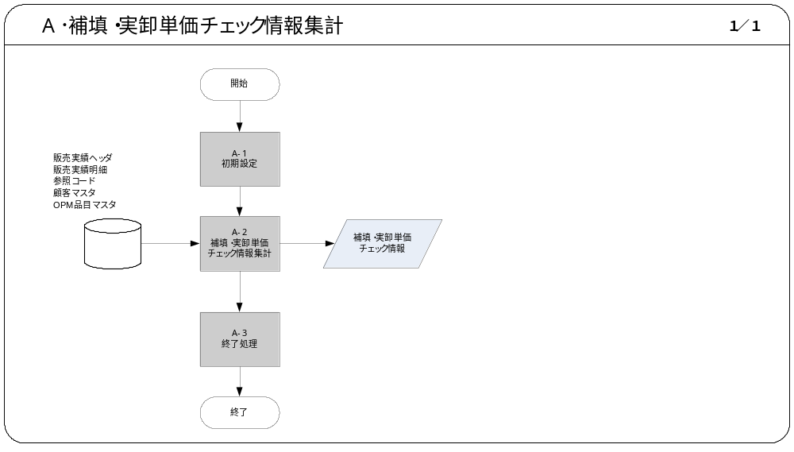

機能詳細

A-1．初期設定
共通関数やパラメータから値を取得します。

- コンカレントプログラム入力項目を出力します。
メッセージ名 | トークン | 終了ステータス | 後処理
ロックエラーメッセージ(ファイルアップロードI/Fテーブル)
補填・実卸単価チェック情報集計  パラメータ出力 | &PARAM1=第１入力パラメータの値  &PARAM2=第２入力パラメータの値  &PARAM3=第３入力パラメータの値  &PARAM4=第４入力パラメータの値 | 正常 | 継続
※上記１を出力したあとに空行を出力します。

- パラメータ．集計対象年月の納品実績を販売実績から集計します。
パラメータ．処理区分の値に基づき、記載の条件を持って集計を行います。
「1:補填集計」
抽出開始年月日 ＝入力パラメータ．集計対象年月の月初
抽出終了年月日 ＝入力パラメータ．集計対象年月の月末
抽出対象参照コード ＝「XXCOS_017_A01_」
＆パラメータ．処理区分＆「%」
抽出対象品目 ＝「%」
抽出基準単価 ＝9999999999.99

「2:卸単価チェック情報集計」
抽出開始年月日 ＝入力パラメータ．集計対象年月の月初
抽出終了年月日 ＝入力パラメータ．集計対象年月の月末
抽出対象参照コード ＝「XXCOS_017_A01_」
＆パラメータ．処理区分＆「%」
抽出対象品目 ＝入力パラメータ．品目コード
抽出基準単価 ＝入力パラメータ．実卸単価

「2:卸単価チェック情報集計」以外が入力された場合、
パラメータの品目コード、実卸単価の指定は無効となります。

- パラメータの入力チェックを行います。

- パラメータ．処理区分が「2:卸単価チェック情報集計」の時、品目コード、実卸単価の指定が無い場合はエラーとします。
＜チェック＞品目コード、実卸単価の必須入力チェック
No | 条件 | チェック内容
 |  | パラメータ．処理区分=「2:卸単価チェック情報集計」
 | AND | パラメータ．品目コード IS NULL  ORパラメータ．実卸単価 IS NULL
上記のチェックに該当した場合、以下の例外処理を行います。
メッセージ名 | トークン | 終了ステータス | 後処理
品目コード・実卸単価必須指定エラー | なし | エラー | 中止

- パラメータ．処理区分が「2:卸単価チェック情報集計」の時、実卸単価に数値に変換できない値が指定された場合はエラーとします。
上記のチェックに該当した場合、以下の例外処理を行います。
メッセージ名 | トークン | 終了ステータス | 後処理
実卸単価不正エラー | なし | エラー | 中止

- パラメータ．処理区分が「2:卸単価チェック情報集計」の時、品目コードにマスタ未登録のコードが指定された場合はエラーとします。
＜チェック＞品目コードの存在チェック
No | 条件 | チェック内容
 |  | 品目マスタ．品目コード ＝販売実績明細．品目コード
 | AND | 品目アドオン．品目ID ＝品目マスタ．品目ID
 | AND | 抽出終了年月日  Between 品目アドオン．有効開始日  And nvl(品目アドオン．有効終了日, 抽出終了年月日)

上記のチェックに該当した場合、以下の例外処理を行います。
メッセージ名 | トークン | 終了ステータス | 後処理
品目存在チェックエラー | なし | エラー | 中止

A-2．補填・実卸単価チェック情報集計
- 販売実績を集計します。

＜抽出項目＞販売実績情報集計
No | テーブル名 | 抽出項目名 | 項目名
 | 販売実績ヘッダ | 売上拠点コード | 拠点コード
 | 拠点マスタ | 略称 | 拠点名称
 | 販売実績ヘッダ | 顧客【納品先】 | 顧客コード
 | 顧客マスタ | 略称 | 顧客名称
 | 販売実績明細 | 品目コード | 品目コード
 | 品目アドオン | 略称 | 品目名称
 | 販売実績明細 | sum(  Case 売上区分マスタ．協賛見本算入（DFF5）  when 「協賛見本算入対象」 then 0  else 基準数量  end  ) | 売上基準数量合計
 | 販売実績明細 | sum(本体金額) | 本体金額合計
 | 販売実績明細 | Round(  sum(本体金額)  ÷  sum(  Case 売上区分マスタ．協賛見本算入（DFF5）  when 「協賛見本算入対象」 then 0  else 基準数量  end  )  , 2) | 平均卸単価
 | 販売実績明細 | sum(  Case 売上区分マスタ．協賛見本算入（DFF5）  when 「協賛見本算入対象」 then 基準数量  else 0  end  ) | 協賛数量合計
 | 販売実績明細 | Round(  sum(本体金額)÷sum(基準数量)  , 2) | 実卸単価

＜抽出テーブル＞販売実績情報集計
No | 抽出テーブル名 | テーブル名
 | 販売実績ヘッダ | 販売実績ヘッダ
 | 販売実績明細 | 販売実績明細
 | 顧客マスタ | 顧客マスタ
 | 顧客マスタ | 拠点マスタ
 | OPM品目マスタ | 品目マスタ
 | 品目アドオン | 品目アドオン
 | 参照コード | 非在庫品目マスタ
 | 参照コード | 売上区分特定マスタ
 | 参照コード | 売上区分マスタ

＜抽出条件＞販売実績情報集計
No | 条件 | 抽出条件
販売実績ヘッダ．納品日 Between 抽出開始年月日
And 抽出終了年月日
 | AND | 拠点マスタ．顧客コード ＝販売実績ヘッダ．売上拠点コード
 | AND | 顧客マスタ．顧客コード ＝販売実績ヘッダ．顧客【納品先】
 | AND | 販売実績明細．販売実績ID ＝販売実績ヘッダ．販売実績ID
 | AND | 販売実績明細．品目コード like 抽出対象品目
 | AND | 品目マスタ．品目コード ＝販売実績明細．品目コード
 | AND | 品目アドオン．品目ID ＝品目マスタ．品目ID
 | AND | 抽出終了年月日  Between 品目アドオン．有効開始日  And nvl(品目アドオン．有効終了日, 抽出終了年月日)
 | AND | 売上区分特定マスタ．タイプ ＝’ XXCOS1_SALE_CLASS_MST_017_A01’
 | AND | 売上区分特定マスタ．コード like 抽出対象参照コード
 | AND | 売上区分特定マスタ．内容 ＝販売実績明細．売上区分
 | AND | 抽出終了年月日  Between nvl(売上区分特定マスタ．有効開始日, 抽出終了年月日)  And nvl(売上区分特定マスタ．有効終了日, 抽出終了年月日)
 | AND | 売上区分マスタ．タイプ ＝’XXCOS1_SALE_CLASS’
 | AND | 売上区分マスタ．コード ＝販売実績明細．売上区分
 | AND | 抽出終了年月日  Between nvl(売上区分マスタ．有効開始日, 抽出終了年月日)  And nvl(売上区分マスタ．有効終了日, 抽出終了年月日)
 | AND  NOT  EXISTS | SELECT 非在庫品目マスタ．ROWID  FROM 非在庫品目マスタ  WHERE 非在庫品目マスタ．タイプ＝’ XXCOS1_NO_INV_ITEM_CODE’  AND 非在庫品目マスタ．コード＝販売実績明細．品目コード  AND 抽出終了年月日  Between nvl(非在庫品目マスタ．有効開始日, 抽出終了年月日)  And nvl(非在庫品目マスタ．有効終了日, 抽出終了年月日)  AND ROWNUM ＝1

＜集約条件＞販売実績情報集計
No | 項目名
 | 拠点コード
 | 拠点名称
 | 顧客コード
 | 顧客名称
 | 品目コード
 | 品目名称

＜ソート条件＞販売実績情報集計
No | 項目名
 | 拠点コード
 | 顧客コード
 | 品目コード

＜HAVING条件＞販売実績情報集計
No | 条件 | 抽出条件
 |  | Round(sum(本体金額)÷sum(基準数量), 2) ＜抽出基準単価

＜出力項目＞販売実績情報集計
A-2で取得したデータをコンカレント「出力の表示」へTAB区切りにて出力します。
１行目は項目名をTAB区切りで出力し、取得したデータは２行目より出力します。
（１行目の項目ヘッダ分は作成件数のカウントからは除外）
No | 項目名 | セット元 | セット値
 | 拠点コード | A-2抽出 | 拠点コード
 | 拠点名称 | A-2抽出 | 拠点名称
 | 顧客コード | A-2抽出 | 顧客コード
 | 顧客名称 | A-2抽出 | 顧客名称
 | 品目コード | A-2抽出 | 品目コード
 | 品目名称 | A-2抽出 | 品目名称
 | 売上基準数量合計 | A-2抽出 | 売上基準数量合計
 | 本体金額合計 | A-2抽出 | 本体金額合計
 | 平均卸単価 | A-2抽出 | 平均卸単価
 | 協賛数量合計 | A-2抽出 | 協賛数量合計
 | 実卸単価 | A-2抽出 | 実卸単価

抽出＆作成データが存在しなかった場合、下記メッセージ出力後そのまま後続処理を実行し警告終了とします。
＜メッセージ＞抽出対象データ無し
メッセージ名 | トークン | 終了ステータス | 後処理
ロックエラーメッセージ(ファイルアップロードI/Fテーブル)
対象データ無しエラー | なし | 警告 | 継続

A-3．終了処理

- 処理件数メッセージを出力します。
＜メッセージ＞販売実績情報集計
メッセージ名 | トークン | 終了ステータス | 後処理
ロックエラーメッセージ(ファイルアップロードI/Fテーブル)
補填・実卸単価チェック情報集計 処理件数 | &CREATE_COUNT =A-2データ取得より取得した作成データ件数 | － | 継続

- 処理終了メッセージを出力します。
終了ステータスにより、該当する処理終了メッセージを出力します。
＜メッセージ＞終了ステータスが正常の場合
メッセージ名 | トークン | 終了ステータス | 後処理
ロックエラーメッセージ(ファイルアップロードI/Fテーブル)
正常終了メッセージ | なし | － | －

＜メッセージ＞終了ステータスが警告の場合
メッセージ名 | トークン | 終了ステータス | 後処理
ロックエラーメッセージ(ファイルアップロードI/Fテーブル)
警告終了メッセージ | なし | － | －

＜メッセージ＞終了ステータスがエラーの場合
メッセージ名 | トークン | 終了ステータス | 後処理
ロックエラーメッセージ(ファイルアップロードI/Fテーブル)
システムエラー | なし | － | －

メッセージ一覧
出力するメッセージがある場合は、そのメッセージ内容を表形式で記述します。
各メッセージには、メッセージ名を付与し、＜メッセージ名＞に記述します。
＜メッセージ書式＞には、メッセージの書式を記載します。トークンがある場合はトークンを含めて記載します。
＜メッセージ表示例＞には、トークンに実際の単語を埋め込んだ表示例を記載します。
＜トークン＞には、＜メッセージ書式＞に記載したトークンを全て記載します。トークンに関する詳しい説明は＜説明＞に記載します。
メッセージ名 | メッセージ書式 | メッセージ表示例
補填・卸単価チェック情報集計  パラメータ出力 | 補填・卸単価チェック情報集計  処理対象年月: &PARAM1  処理区分 : &PARAM2  品目コード : &PARAM3  実卸単価 : &PARAM4 | 補填・卸単価チェック情報集計  処理対象年月: 200903  処理区分 : 2  品目コード : 04549  実卸単価 : 120
対象データ無しエラー | 対象データはありません。 | 対象データはありません。
品目コード・実卸単価必須指定エラー | 処理区分に「卸単価チェック情報集計」を選択した場合、品目コード及び単価の指定が必要です。 | 処理区分に「卸単価チェック情報集計」を選択した場合、品目コード及び単価の指定が必要です。
実卸単価不正エラー | 実卸単価に数値へ変換できない値が指定されました。 | 実卸単価に数値へ変換できない値が指定されました。
補填・卸単価チェック情報作成件数 | 補填・卸単価チェック情報作成件数  作成件数 ： &CREATE_COUNT 件 | 補填・卸単価チェック情報作成件数  作成件数 ： 123 件
品目存在チェックエラー | 指定された品目コード &ITEM_CODE はマスタに存在しません。 | 指定された品目コード 12345 はマスタに存在しません。
正常終了メッセージ | 処理が正常終了しました。 | 処理が正常終了しました。
警告終了メッセージ | 処理が警告終了しました。 | 処理が警告終了しました。
システムエラー | 予期せぬエラーが発生しました。システム管理者に連絡してください。 | 予期せぬエラーが発生しました。システム管理者に連絡してください。
メッセージで使用するトークンは以下の通りです。
トークン | 説明
&PARAM1 | コンカレントパラメータの集計対象年月をセットします。
&PARAM2 | コンカレントパラメータの処理区分をセットします。
&PARAM3 | コンカレントパラメータの品目コードをセットします。
&PARAM4 | コンカレントパラメータの実卸単価をセットします。
&CREATE_COUNT | 作成した集計情報の件数をセットします。
&ITEM_CODE | エラー対象となった品目コードをセットします。

リカバリ手順
機能詳細で記述した機能ごとにリカバリ手順を記述します。
＜リカバリ手順＞には、適切なリカバリ手順を記述します。他モジュールまで戻って作業を行う必要がある場合は、その旨を記述して下さい。

A-1. パラメータ指定エラー
実行パラメータに不備があるため処理を中止した状態です。入力パラメータを確認の上、再度、処理を実行してください。

A-2. 作成エラー時
別処理またはデータベースの不具合によりファイルが作成できない可能性があります。別処理の場合、暫く時間を置き、再度、処理を実行してください。データベースの不具合の場合、システム管理者に報告し不具合が解消された後、再度、処理を実行してください。

この成果物の未完了の課題と完了済みの課題
この文書の作成またはレビュー時に明らかになった未完了の課題を未完了の課題のセクションに追加します。課題を解決したら、課題IDを変更せずに保管します。解決策の説明を含めます。
この成果物を完成したら、未完了の課題は、プロジェクト・レベルまたはプロセス・レベルの「リスクおよび課題のログ（PJM.CR.040）」に転記し、プロジェクト・レベルの「リスクおよび課題のフォーム（PJM.CR.040）」を使って管理する必要があります。また、未完了の項目は、この成果物の未完了の課題のセクションにも残しておき、転記したことを示す印を解決策の列に付けます。

未完了の課題

ID | 課題 | 解決策 | 担当 | 目標日付 | 期限

完了済みの課題

ID | 課題 | 解決策 | 担当 | 目標日付 | 期限

